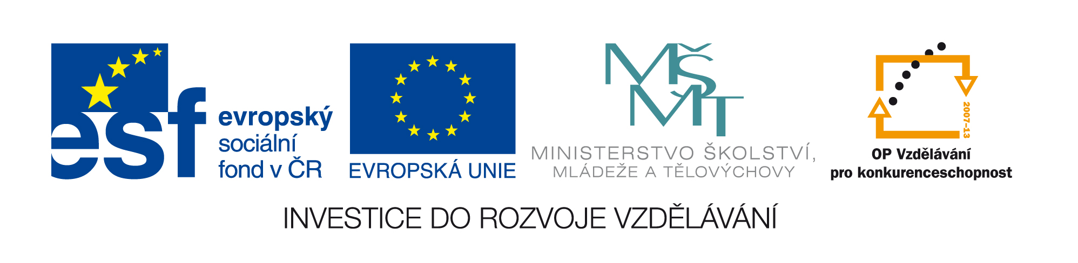

Název: Porovnávání čísel v oboru přirozených čísel 1 – 5.
Cíle: procvičování pojmů větší, menší, rovná se, orientace na číselné ose.
Časový nárok: 5 – 10 minut.
Pomůcky: číselná osa, karty se znaky větší, menší, rovná se.
Metodický pokyn: karty lze promítat nebo vytisknout a rozstříhat,
pak s nimi mohou pracovat i žáci sami a přikládat
znaky ze souboru číslic pro 1. třídu mezi dvě čísla.

2 3 | 2 1
2 4 | 2 5
3 1 | 3 2
2 3 | 2 1
2 4 | 2 5
3 1 | 3 2

3 3 | 3 4
4 1 | 3 5
4 2 | 4 3

4 4 | 5 1
5 2 | 5 3
5 4 | 5 5

1 1 | 1 2
1 3 | 1 4
1 5 | 2 2

